# **PHP - Hello World**

## **DAW-MP07-UF1 - Exercici de Desenvolupament web en entorn servidor.**

En aquest exercici practiquem l'obtenció del llenguatge de marques per mostrar al client.

Executa aquest codi PHP i identifica quina part de la pàgina HTML resultant s'ha generat dinàmicament.

Documenta totes les passes des de que el navegador demana el recurs fins a que el servidor retorna el resultat.

<!DOCTYPE html PUBLIC "-//W3C//DTD XHTML 1.0 Transitional//EN" "http://www.w3.org/TR/xhtml1/DTD/xhtml1-transitional.dtd">

<html xmlns="http://www.w3.org/1999/xhtml">

<head>

<meta http-equiv="Content-Type" content="text/html; charset=UTF-8">

<title>Pràctica hello world</title>

</head>

<body>

<?php

echo( "<h1>Hello world</H1>" );

?>

<p>

Benvinguts al curs de PHP.

</p>

</body>

</html>

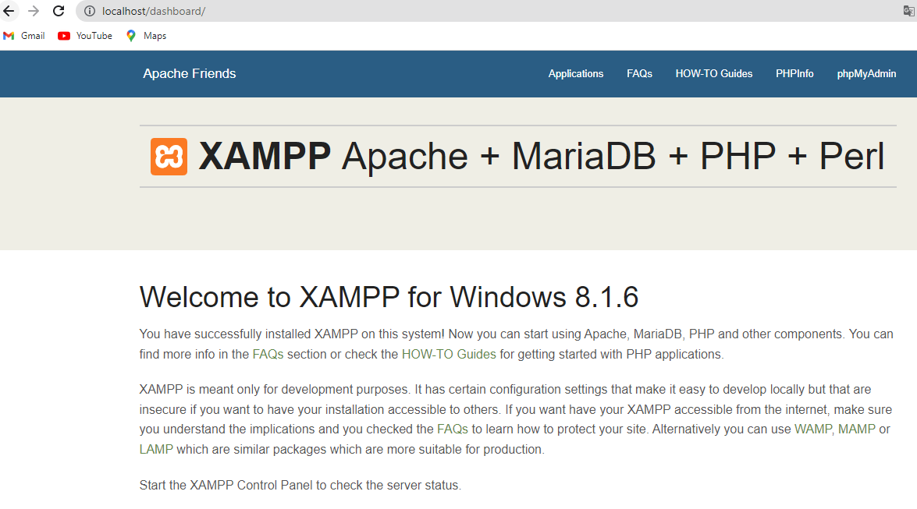

Aquí tenim la pàgina índex de XAMPP (<https://localhost/dashboard>).

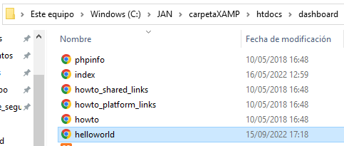

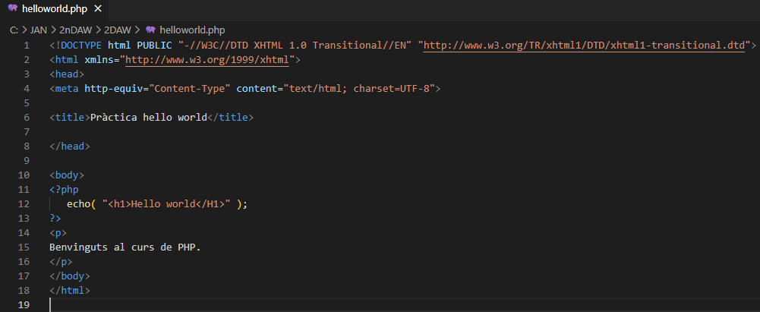

Perquè funcioni cal que creem el fitxer helloworld.php i després hi fiquem el codi que ens apareix a l’enunciat, ubicat a la carpeta htdocs.

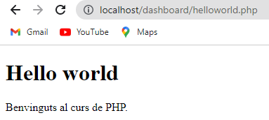

Quan llavors fiquem la següent URL al navegador, on veiem que se’ns ha generat la part de PHP (amb el h1) i tot seguit el paràgraf.

Segona part: deshabilita el mòdul de php i demana aquesta mateixa pàgina. Documenta que ha passat.

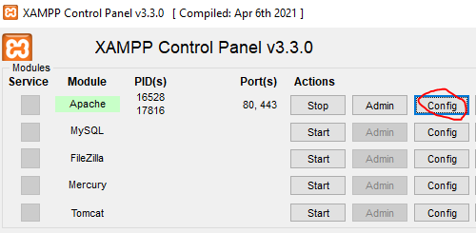

Haurem d’anar a Xampp i escollir l’opció de Config i escollir l’opció “Apache (httpd-xampp.conf)”.

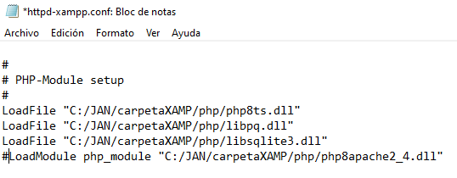

Tot seguit anem al fitxer “httpd-xampp.conf” i comentem la línia que amb el paràmetre *LoadModule php_module*.

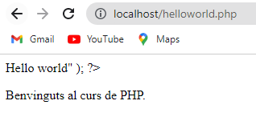

Si apaguem i tornem a activar el servei de Apache entrant al mateix enllaç, llavors veurem que ja no ens apareix com abans. El títol o h1 que conté el “Hello world ha perdut el format que l’hi ha proporcionat el PHP i ja no es veu com un títol, sinó com un text simple.

Tercera part: demana la pàgina php directament des de el sistema de fitxers sense passar pel servidor web. Documenta que ha passat.

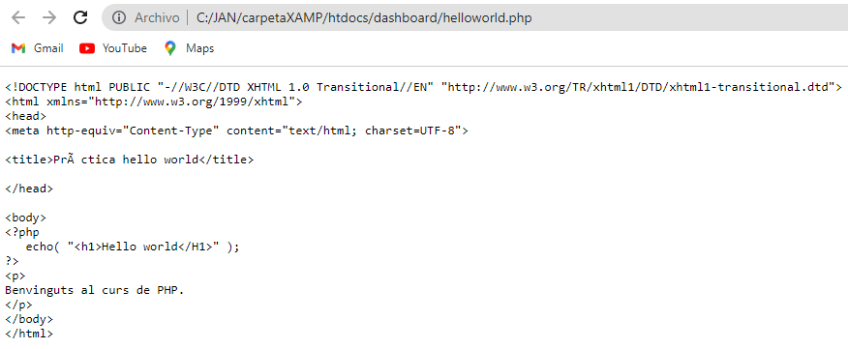

Si executem el fitxer tal cual, ens mostrarà tot el codi que hem ficat directament ja que no està associat al servidor web.

######[Exemple de resolució de la pràctica](https://docs.google.com/document/d/1AQHrcwl9eUhoewEnrd_GCB2-7zhcrVnED8SMlSiVZj4/edit?usp=sharing).

#FpInfor #Daw #DawMp07 #DawMp07Uf01

* Resultats d'aprenentatge 2.1
* Continguts 2.a